Aula prática 07/06/2018

Questão 04)

Resultado das consultas no browser:

<http://localhost:4444/time>

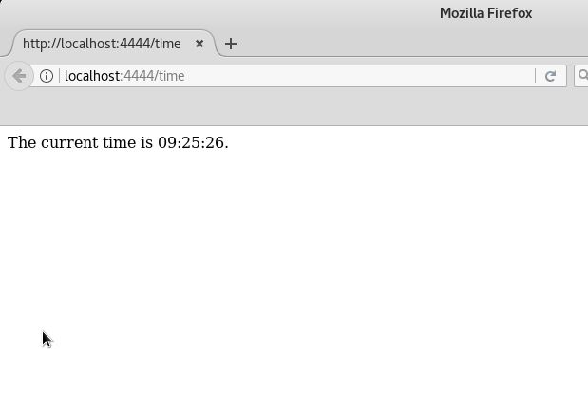

<http://localhost:4444/diskfree>

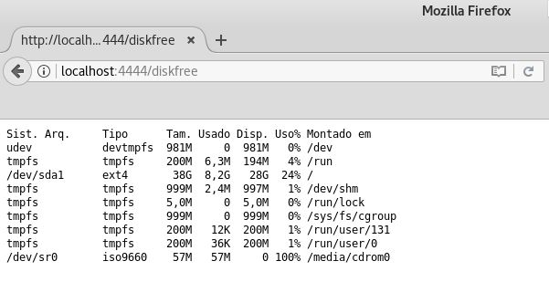

<http://localhost:4444/issue>

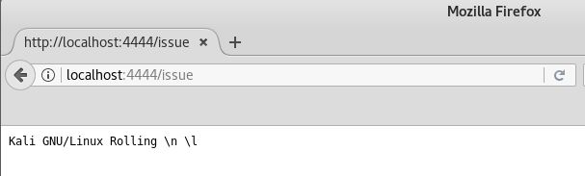

**Questão 5**

**5.1)**

**5.2)** Utilizando argv[]

**5.3)** As variáveis declaradas como extern são as que serão usadas por arquivos externos a o que está declarando a variável.